BÁO CÁO HỆ THỐNG
LUMINA TUTORS
Hệ Thống Quản Lý Giáo Dục Đa Trường
Mô hình kinh doanh · Giao diện · Kiến trúc · Dữ liệu · Công nghệ

Người thực hiện: Khuong · Vai trò: Full-Stack Web Developer
Nền tảng: ASP.NET Core 8.0 MVC · Clean Architecture · SQL Server 2022
Ngày lập báo cáo: 26/06/2026

MỤC LỤC
1. Giới thiệu tổng quan | 3
2. Mô hình kinh doanh — loại hình Selling | 3
2.1 Subscription Selling — mô hình cốt lõi | 4
2.2 Add-on / Feature-based (Usage-Based) | 4
2.3 Transaction Fee Model | 5
2.4 Các mô hình không áp dụng | 5
3. Giao diện | 5
4. Mô hình hệ thống | 6
4.1 Kiến trúc Clean Architecture 4 tầng | 7
4.2 Kiến trúc phòng học 3D (Lumina Nexus) | 8
5. Mô hình cấu trúc dữ liệu | 9
6. Đường đi của dữ liệu | 10
6.1 Vòng đời một yêu cầu (request lifecycle) | 10
6.2 Luồng thanh toán & kích hoạt gói (VNPay) | 11
7. Công nghệ | 11
8. Kết luận | 12

1. Giới thiệu tổng quan
Lumina Tutors là nền tảng quản lý giáo dục đa trường (multi-tenant) dành cho các trường và trung tâm đào tạo tư thục tại Việt Nam, được xây dựng trên nền ASP.NET Core 8.0 MVC theo kiến trúc Clean Architecture. Hệ thống số hóa toàn bộ vòng đời vận hành của một cơ sở giáo dục: quản lý học vụ, điểm danh (QR / thủ công / nhận diện khuôn mặt), sổ điểm theo Thông tư 22/2021, tài chính – học phí, nhân sự, kỷ luật, giao tiếp; kèm theo Gia Sư AI chạy hoàn toàn offline bằng Ollama và ứng dụng di động React Native cho học sinh, phụ huynh, giáo viên, giám thị.
Hệ thống phục vụ 7 vai trò vận hành, mỗi vai trò có một bề mặt làm việc riêng: Quản trị hệ thống (SYSADMIN — bên bán, quản lý gói dịch vụ), Nhà trường (Admin), Giáo viên, Học sinh, Phụ huynh, Giám thị và Kế toán. Mỗi trường là một “tenant” được cách ly dữ liệu triệt để thông qua khóa SchoolId, đảm bảo dữ liệu của các trường không lẫn vào nhau.
Báo cáo này trình bày sáu khía cạnh của sản phẩm theo yêu cầu: (1) mô hình kinh doanh / loại hình Selling mà ứng dụng áp dụng; (2) giao diện; (3) mô hình hệ thống; (4) mô hình cấu trúc dữ liệu; (5) đường đi của dữ liệu; và (6) công nghệ.

2. Mô hình kinh doanh — loại hình Selling
Với một sản phẩm SaaS B2B bán cho nhà trường, mô hình bán hàng (Selling) quyết định cách sản phẩm tạo ra doanh thu. Trong sáu mô hình phổ biến — Product Selling, Subscription Selling, Usage-Based Selling, Transaction Fee Model, Advertising Model và Affiliate Model — Lumina Tutors áp dụng chủ đạo mô hình Subscription, bổ sung lớp Add-on/Feature-based (một biến thể của Usage-Based) và đã có sẵn hạ tầng cho Transaction Fee. Ba mô hình còn lại không phù hợp với định vị sản phẩm.
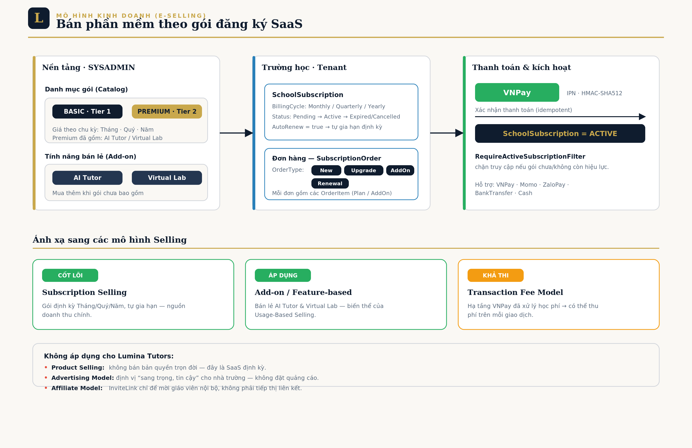
Hình 1. Mô hình kinh doanh E-Selling và ánh xạ sang các loại hình Selling

2.1 Subscription Selling — mô hình cốt lõi
Đây là nguồn doanh thu chính. Toàn bộ catalog gói do vai trò SYSADMIN quản lý ở cấp nền tảng (không thuộc trường nào), thể hiện qua các thực thể trong module Subscription:
- SubscriptionPlan: gói dịch vụ bán cho trường (mã BASIC, PREMIUM) với thuộc tính Tier để so sánh nâng cấp, ba mức giá theo chu kỳ MonthlyPrice / QuarterlyPrice / YearlyPrice, và các cờ IncludesAiTutor / IncludesVirtualLab cho biết gói đã bao gồm sẵn tính năng cao cấp nào.
- SchoolSubscription: trạng thái đăng ký của từng trường: BillingCycle (Monthly / Quarterly / Yearly), Status theo vòng đời PendingPayment → Active → Expired / Cancelled, StartDate / CurrentPeriodEnd, và cờ AutoRenew để tự gia hạn định kỳ.
- RequireActiveSubscriptionFilter: cổng kiểm soát ở tầng Web — nếu trường không sở hữu gói đang ở trạng thái Active thì mọi truy cập vào hệ thống đều bị chặn. Đây chính là cơ chế bảo đảm doanh thu định kỳ của mô hình subscription.
Ưu điểm của mô hình này là doanh thu định kỳ, dự đoán được (MRR / ARR) và phù hợp với đặc thù ngân sách của trường học (cấp ngân sách theo năm hoặc theo kỳ).

2.2 Add-on / Feature-based — biến thể của Usage-Based Selling
Bên cạnh gói cơ bản, hệ thống bán lẻ từng tính năng cao cấp thông qua thực thể SubscriptionAddOn với hai mã AI_TUTOR (Gia Sư AI) và VIRTUAL_LAB (Phòng học 3D). Add-on có giá riêng theo chu kỳ và được gắn vào đăng ký của trường qua bảng trung gian SchoolSubscriptionAddOn (có ActiveUntil canh theo kỳ của gói). Trường chỉ trả tiền cho đúng năng lực mình thực sự cần dùng — đây là cách “tính theo giá trị sử dụng” ở cấp tính năng (feature-based), gần với tinh thần của Usage-Based Selling, thay vì đo đếm từng lượt gọi (true metered billing).

2.3 Transaction Fee Model — khả thi nhờ hạ tầng sẵn có
Hệ thống đã tích hợp cổng thanh toán VNPay để xử lý học phí: chuỗi TuitionFeeConfig → TuitionInvoice → TuitionPayment, với IPN (Instant Payment Notification) server-to-server và xác thực chữ ký HMAC-SHA512. Hạ tầng giao dịch này cho phép nền tảng thu một khoản phí trên mỗi giao dịch học phí được xử lý (transaction fee) như một nguồn doanh thu bổ sung. Hiện tại mô hình doanh thu chính vẫn là subscription; transaction fee là một hướng mở rộng đã sẵn sàng về mặt kỹ thuật.

2.4 Các mô hình không áp dụng
- Product Selling: không bán bản quyền trọn đời một lần, vì sản phẩm SaaS cần cập nhật, vận hành và bảo trì liên tục — không phù hợp với mô hình mua đứt.
- Advertising Model: trái với định vị thương hiệu “authoritative, refined, trustworthy” (uy quyền, tinh tế, đáng tin cậy); môi trường quản lý nhà trường không phải nơi đặt quảng cáo.
- Affiliate Model: thực thể InviteLink trong hệ thống chỉ phục vụ việc mời và onboarding giáo viên trong nội bộ một trường, không phải kênh tiếp thị liên kết để bán hàng.

3. Giao diện
Giao diện được xây dựng trên hệ thống thiết kế mang tên “The Headmaster's Register” (Sổ điểm của Hiệu trưởng) — lấy cảm hứng từ một cuốn sổ học bạ chính thống: chính xác, trang trọng và đáng tin cậy.
- Bảng màu: navy chủ đạo #0f1c2e kết hợp gold #c9a84c; trong đó gold được dùng rất tiết chế (dưới 10% diện tích màn hình, chỉ cho điều hướng đang chọn, nút hành động chính và logo).
- Kiểu chữ: Playfair Display (serif) cho mọi tiêu đề tạo cảm giác như một văn bằng chính thức; Inter (sans-serif) cho toàn bộ nội dung và dữ liệu vận hành.
- Quy tắc hai bề mặt: nền trang Ivory, thẻ nội dung White, thanh điều hướng Navy — ba lớp bề mặt tạo phân cấp không gian mà không cần đổ bóng.
- Khả năng tiếp cận: tuân thủ WCAG 2.1 AA: tương phản đủ, điều hướng được bằng bàn phím, không truyền đạt trạng thái chỉ bằng màu.
Theo nguyên tắc “role-shaped surfaces”, mỗi vai trò có bộ màn hình riêng được tối ưu cho công việc đặc thù của họ — ví dụ màn hình điểm danh QR của giáo viên với đồng hồ đếm ngược 10 phút, hay danh sách hóa đơn dày dữ liệu của kế toán. Giao diện hiện diện trên cả nền Web (ASP.NET Core MVC + Razor Views) và Mobile (React Native, Expo SDK 56). Bản đồ màn hình theo vai trò được trình bày ở Hình 2.
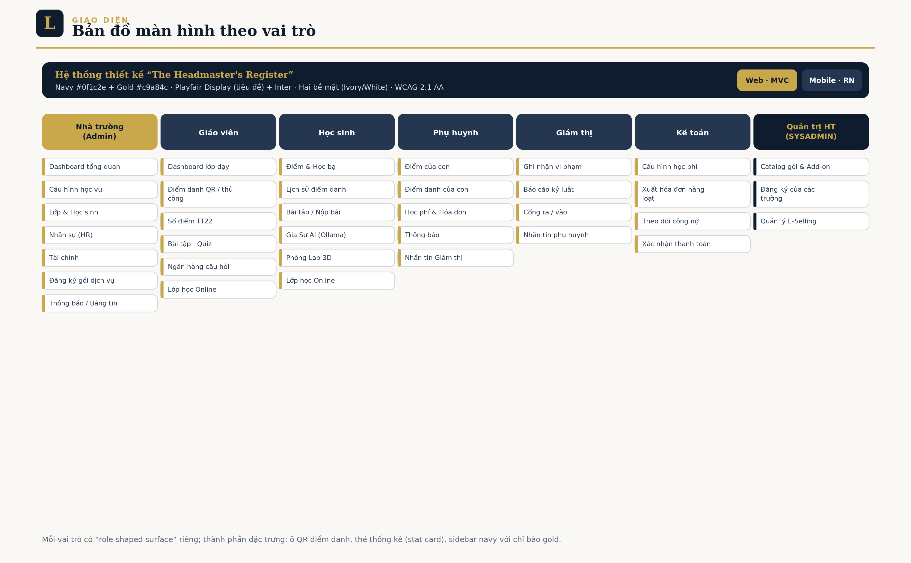
Hình 2. Bản đồ giao diện theo từng vai trò (Web + Mobile)

4. Mô hình hệ thống
Ở góc nhìn triển khai, các client (trình duyệt Web trên desktop và ứng dụng Mobile) giao tiếp với máy chủ ASP.NET Core 8.0 qua bốn kênh: MVC Controllers + Razor Views (giao diện web), REST API /api bảo vệ bằng JWT (cho mobile), SignalR Hubs (realtime), và một SFU WebRTC viết bằng C# với thư viện SIPSorcery (lớp học online / phòng 3D). Máy chủ lưu dữ liệu trên SQL Server 2022 qua EF Core, đồng thời kết nối tới các dịch vụ ngoài: VNPay (thanh toán), AWS S3 (lưu trữ tệp), AWS SES (email) và Ollama (mô hình AI chạy cục bộ).
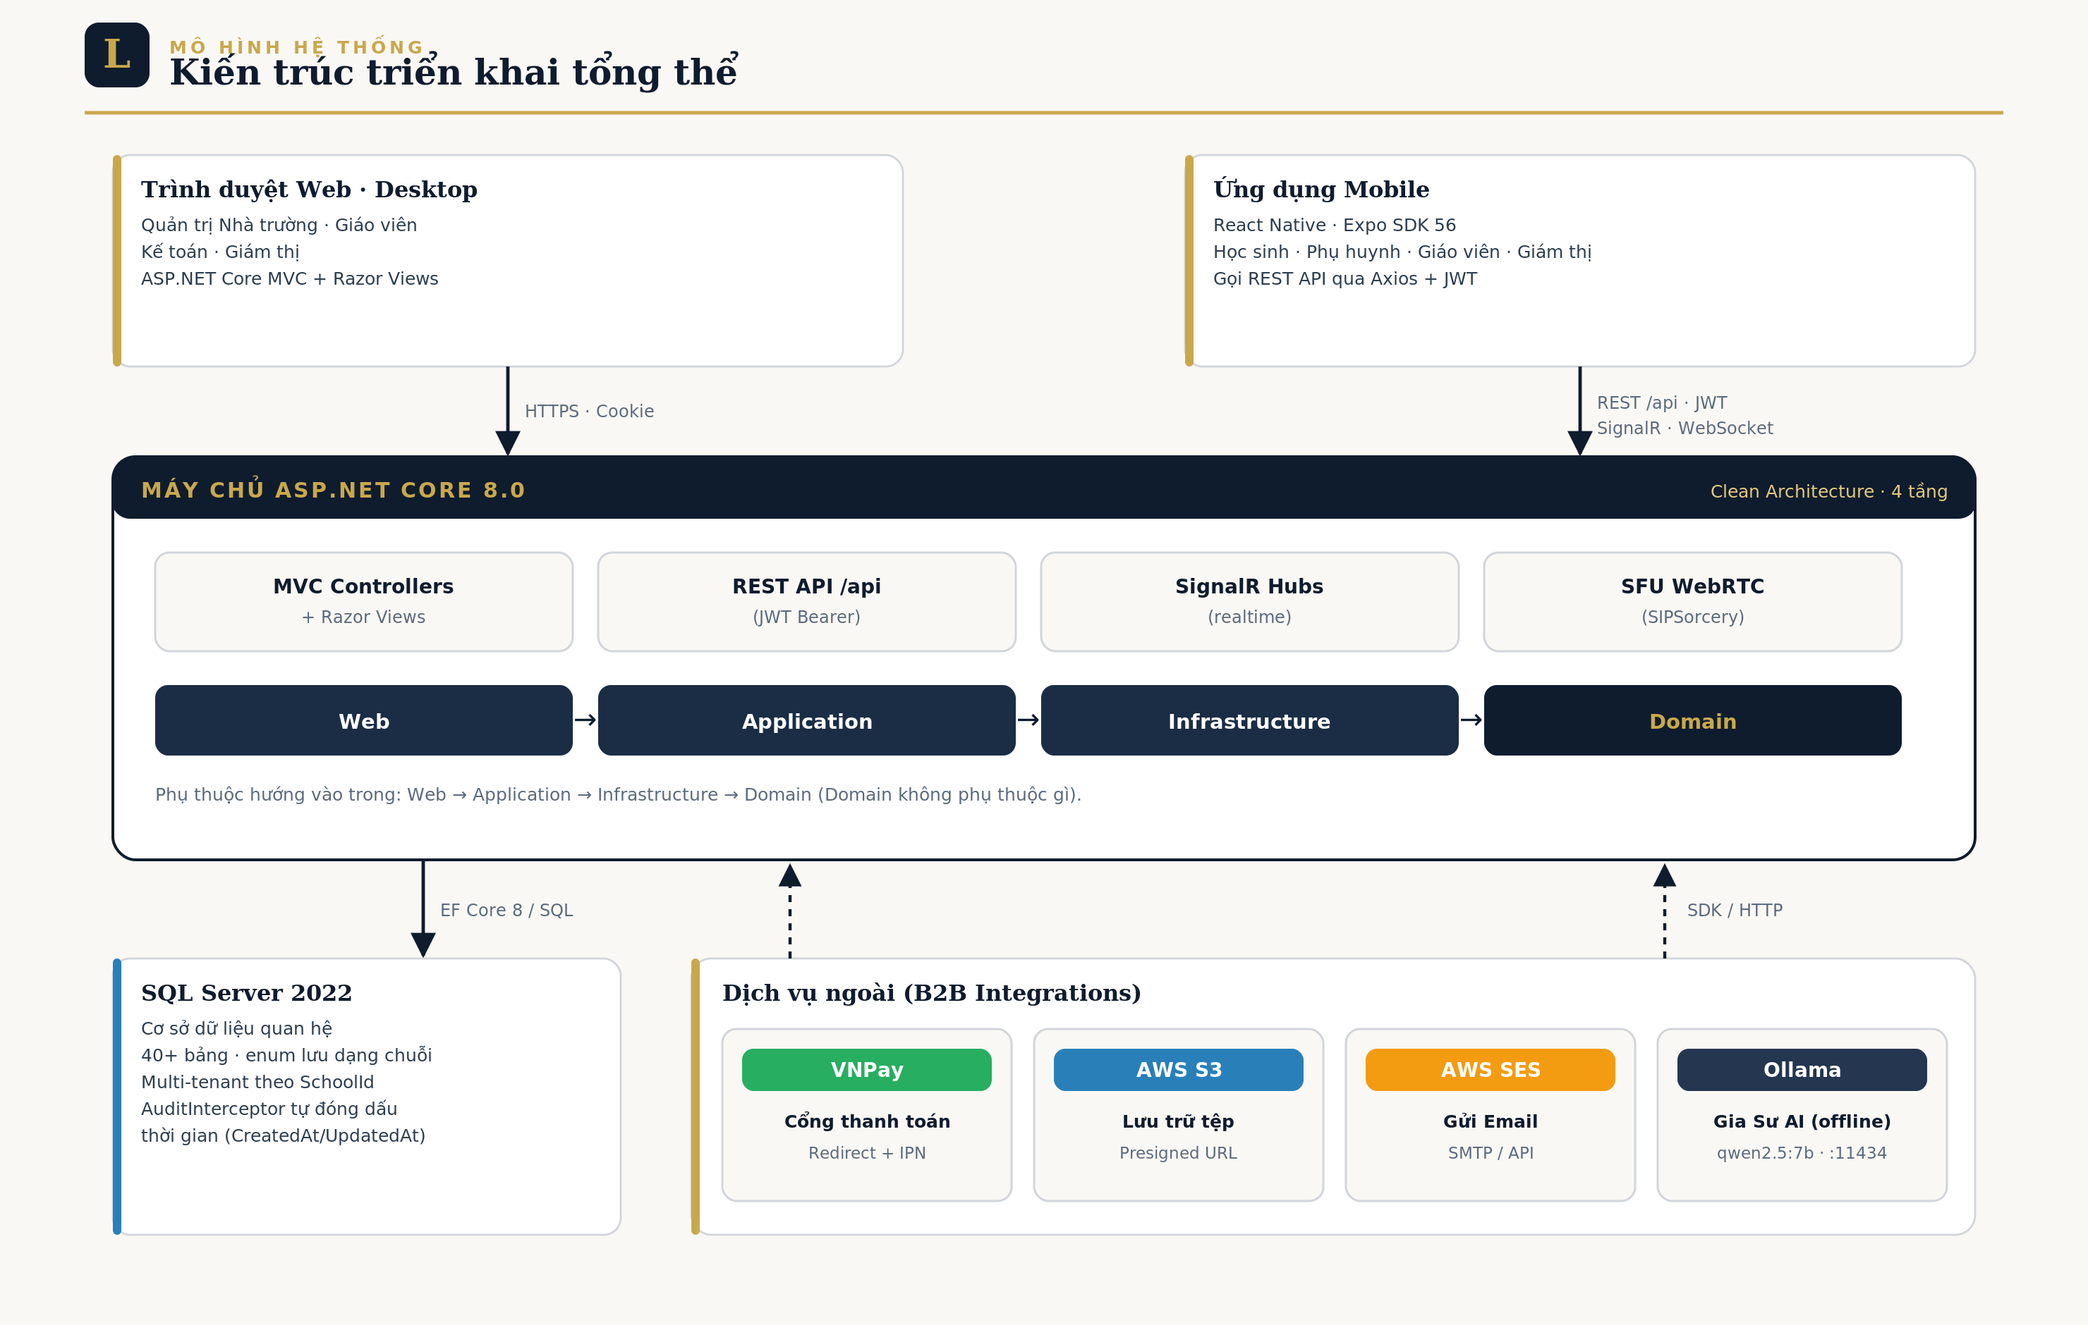
Hình 3. Kiến trúc triển khai tổng thể của hệ thống

4.1 Kiến trúc Clean Architecture 4 tầng
Mã nguồn được tổ chức theo Clean Architecture với bốn tầng, mỗi tầng chỉ phụ thuộc vào tầng nằm phía trong nó (Web → Application → Infrastructure → Domain). Domain là lõi thuần C#, không phụ thuộc bất kỳ thư viện ngoài nào nên có thể kiểm thử độc lập. Cách tách tầng này giúp hệ thống dễ bảo trì, dễ thay thế công nghệ hạ tầng và dễ mở rộng — đúng mục tiêu kiến trúc của dự án.
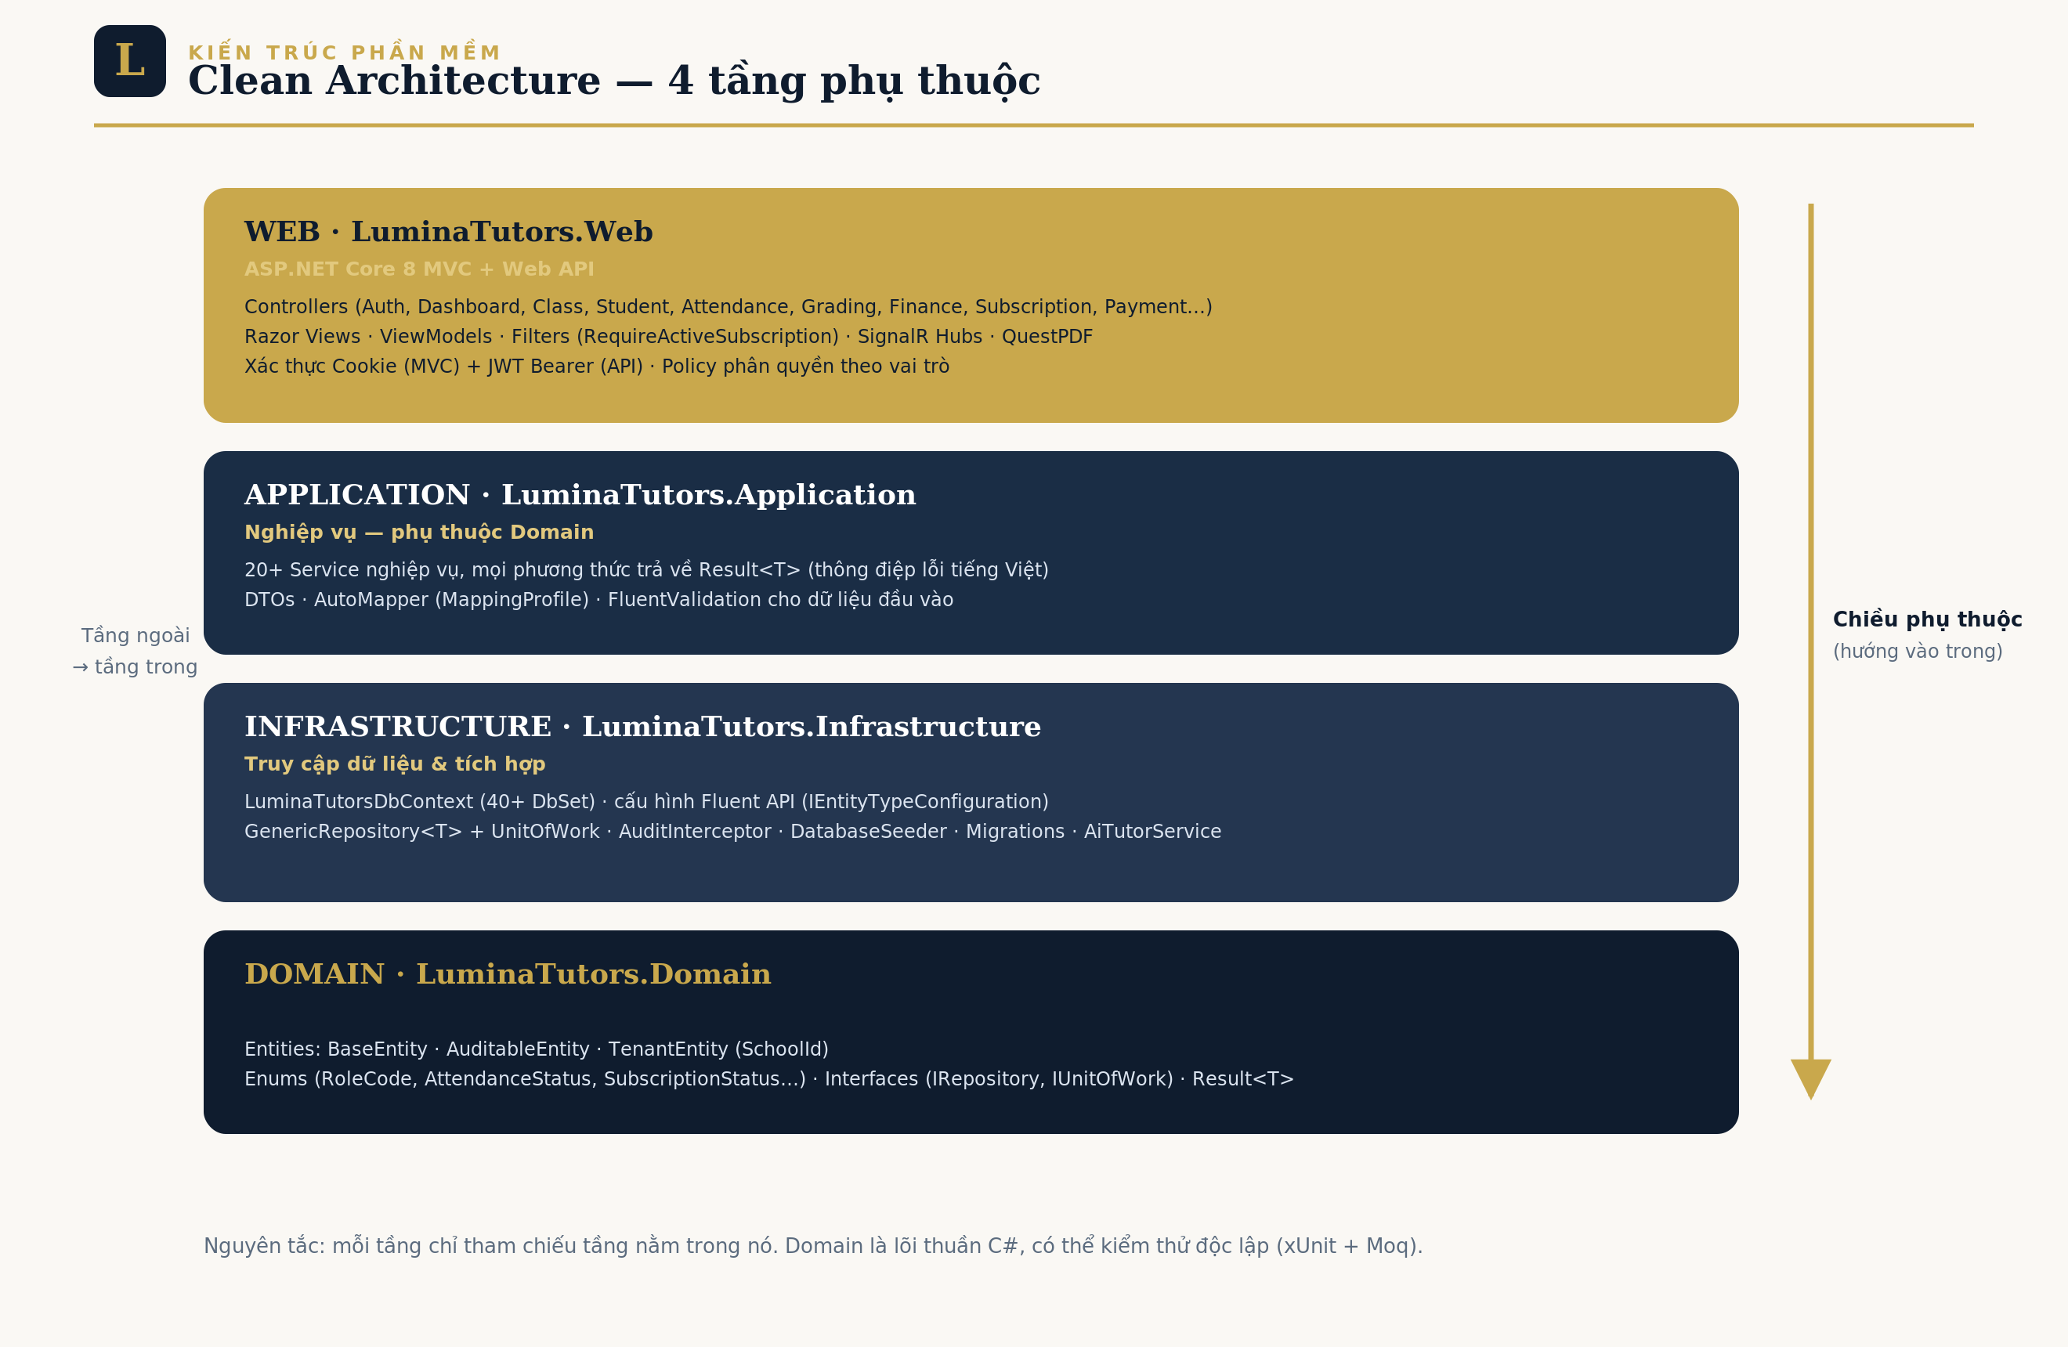
Hình 4. Bốn tầng Clean Architecture và chiều phụ thuộc

4.2 Kiến trúc phòng học 3D (Lumina Nexus)
Phòng học 3D — tên trong mã nguồn là “Lumina Holographic Nexus” — là một tính năng cao cấp (add-on VirtualLab) cho phép giáo viên mở phòng thí nghiệm 3D thời gian thực và học sinh tham gia bằng mã 6 số. Điểm cốt lõi của thiết kế là tách bạch hai mặt phẳng (control và media) và là giải pháp tự lưu trữ (self-hosted), không phụ thuộc dịch vụ hội nghị bên thứ ba:
- Control-plane — LuminaRtcHub (SignalR, /hubs/lumina-rtc): điều phối signaling WebRTC (JoinRoom, Publish / Subscribe, trao đổi ICE) và đồng bộ trạng thái 3D từ giáo viên xuống học sinh (di chuyển/xoay mô hình, con trỏ laser, bóc tách, đổi thí nghiệm, bàn phản ứng hóa học, tham số mô phỏng). Trạng thái phòng được giữ trong RAM (ConcurrentDictionary) để người vào sau được đồng bộ đúng học cụ và thao tác.
- Media-plane — LuminaSfuService (SFU thuần C# bằng SIPSorcery): mỗi người phát là một RTCPeerConnection RecvOnly, mỗi người xem là một PeerConnection SendOnly; máy chủ chuyển tiếp gói RTP thô (Opus + VP8) mà không transcode, qua DTLS-SRTP. Luồng video/âm thanh đi thẳng giữa trình duyệt và máy chủ, không đi qua SignalR Hub.
- Lưu trữ: VirtualLabSession lưu metadata phiên (mã, môn học, loại thí nghiệm) và SessionRecording lưu bản ghi .webm trong SQL Server; trạng thái real-time của phòng không lưu vào CSDL.
- Front-end: bộ module Three.js (Lumina3DEngine, LuminaChemLab, LuminaSimLab, LuminaInteraction, LuminaStreamManager, nexus-init), Three.js được self-host và service worker sw-3d.js cache-first để vào phòng nhanh.
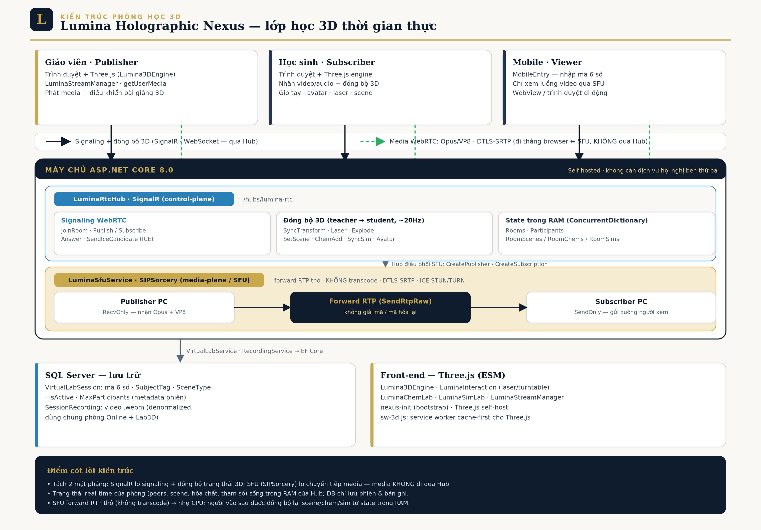
Hình 5. Kiến trúc phòng học 3D (Lumina Nexus) — tách control-plane & media-plane

5. Mô hình cấu trúc dữ liệu
Cơ sở dữ liệu gồm hơn 40 bảng, cấu hình bằng Fluent API qua các lớp IEntityTypeConfiguration, mọi enum được lưu dưới dạng chuỗi để dễ đọc. Toàn bộ thực thể kế thừa một trong ba lớp cơ sở: BaseEntity (chỉ có Id), AuditableEntity (thêm CreatedAt / UpdatedAt, tự đóng dấu bởi AuditInterceptor) và TenantEntity (thêm SchoolId để cách ly đa trường).
Dữ liệu được nhóm theo các module nghiệp vụ, trong đó School là gốc của mỗi tenant và SubjectAssignment (phân công dạy) là thực thể trung tâm liên kết Giáo viên ↔ Môn học ↔ Lớp ↔ Học kỳ — phần lớn dữ liệu học tập, điểm danh và điểm số đều tham chiếu đến nó:
- Identity: School, User, Role, năm hồ sơ vai trò (Student / Teacher / Parent / Supervisor / Accountant Profile) và quan hệ nhiều–nhiều ParentStudentRelation.
- Academic: AcademicYear → Semester, GradeLevel, Subject, Class → ClassEnrollment, và hub SubjectAssignment.
- Attendance: Schedule (thời khóa biểu) → AttendanceSession (có QRToken, hạn 10 phút) → StudentAttendance; kèm LeaveRequest.
- Grading (TT22): ScoreEntry theo các loại điểm ĐTX / ĐGK / ĐCK với hệ số, và GradeBook tính ĐTBm tự động theo Thông tư 22/2021.
- Finance: TuitionFeeConfig → TuitionInvoice → TuitionPayment.
- Subscription: SubscriptionPlan / SubscriptionAddOn → SchoolSubscription → SubscriptionOrder → SubscriptionOrderItem.
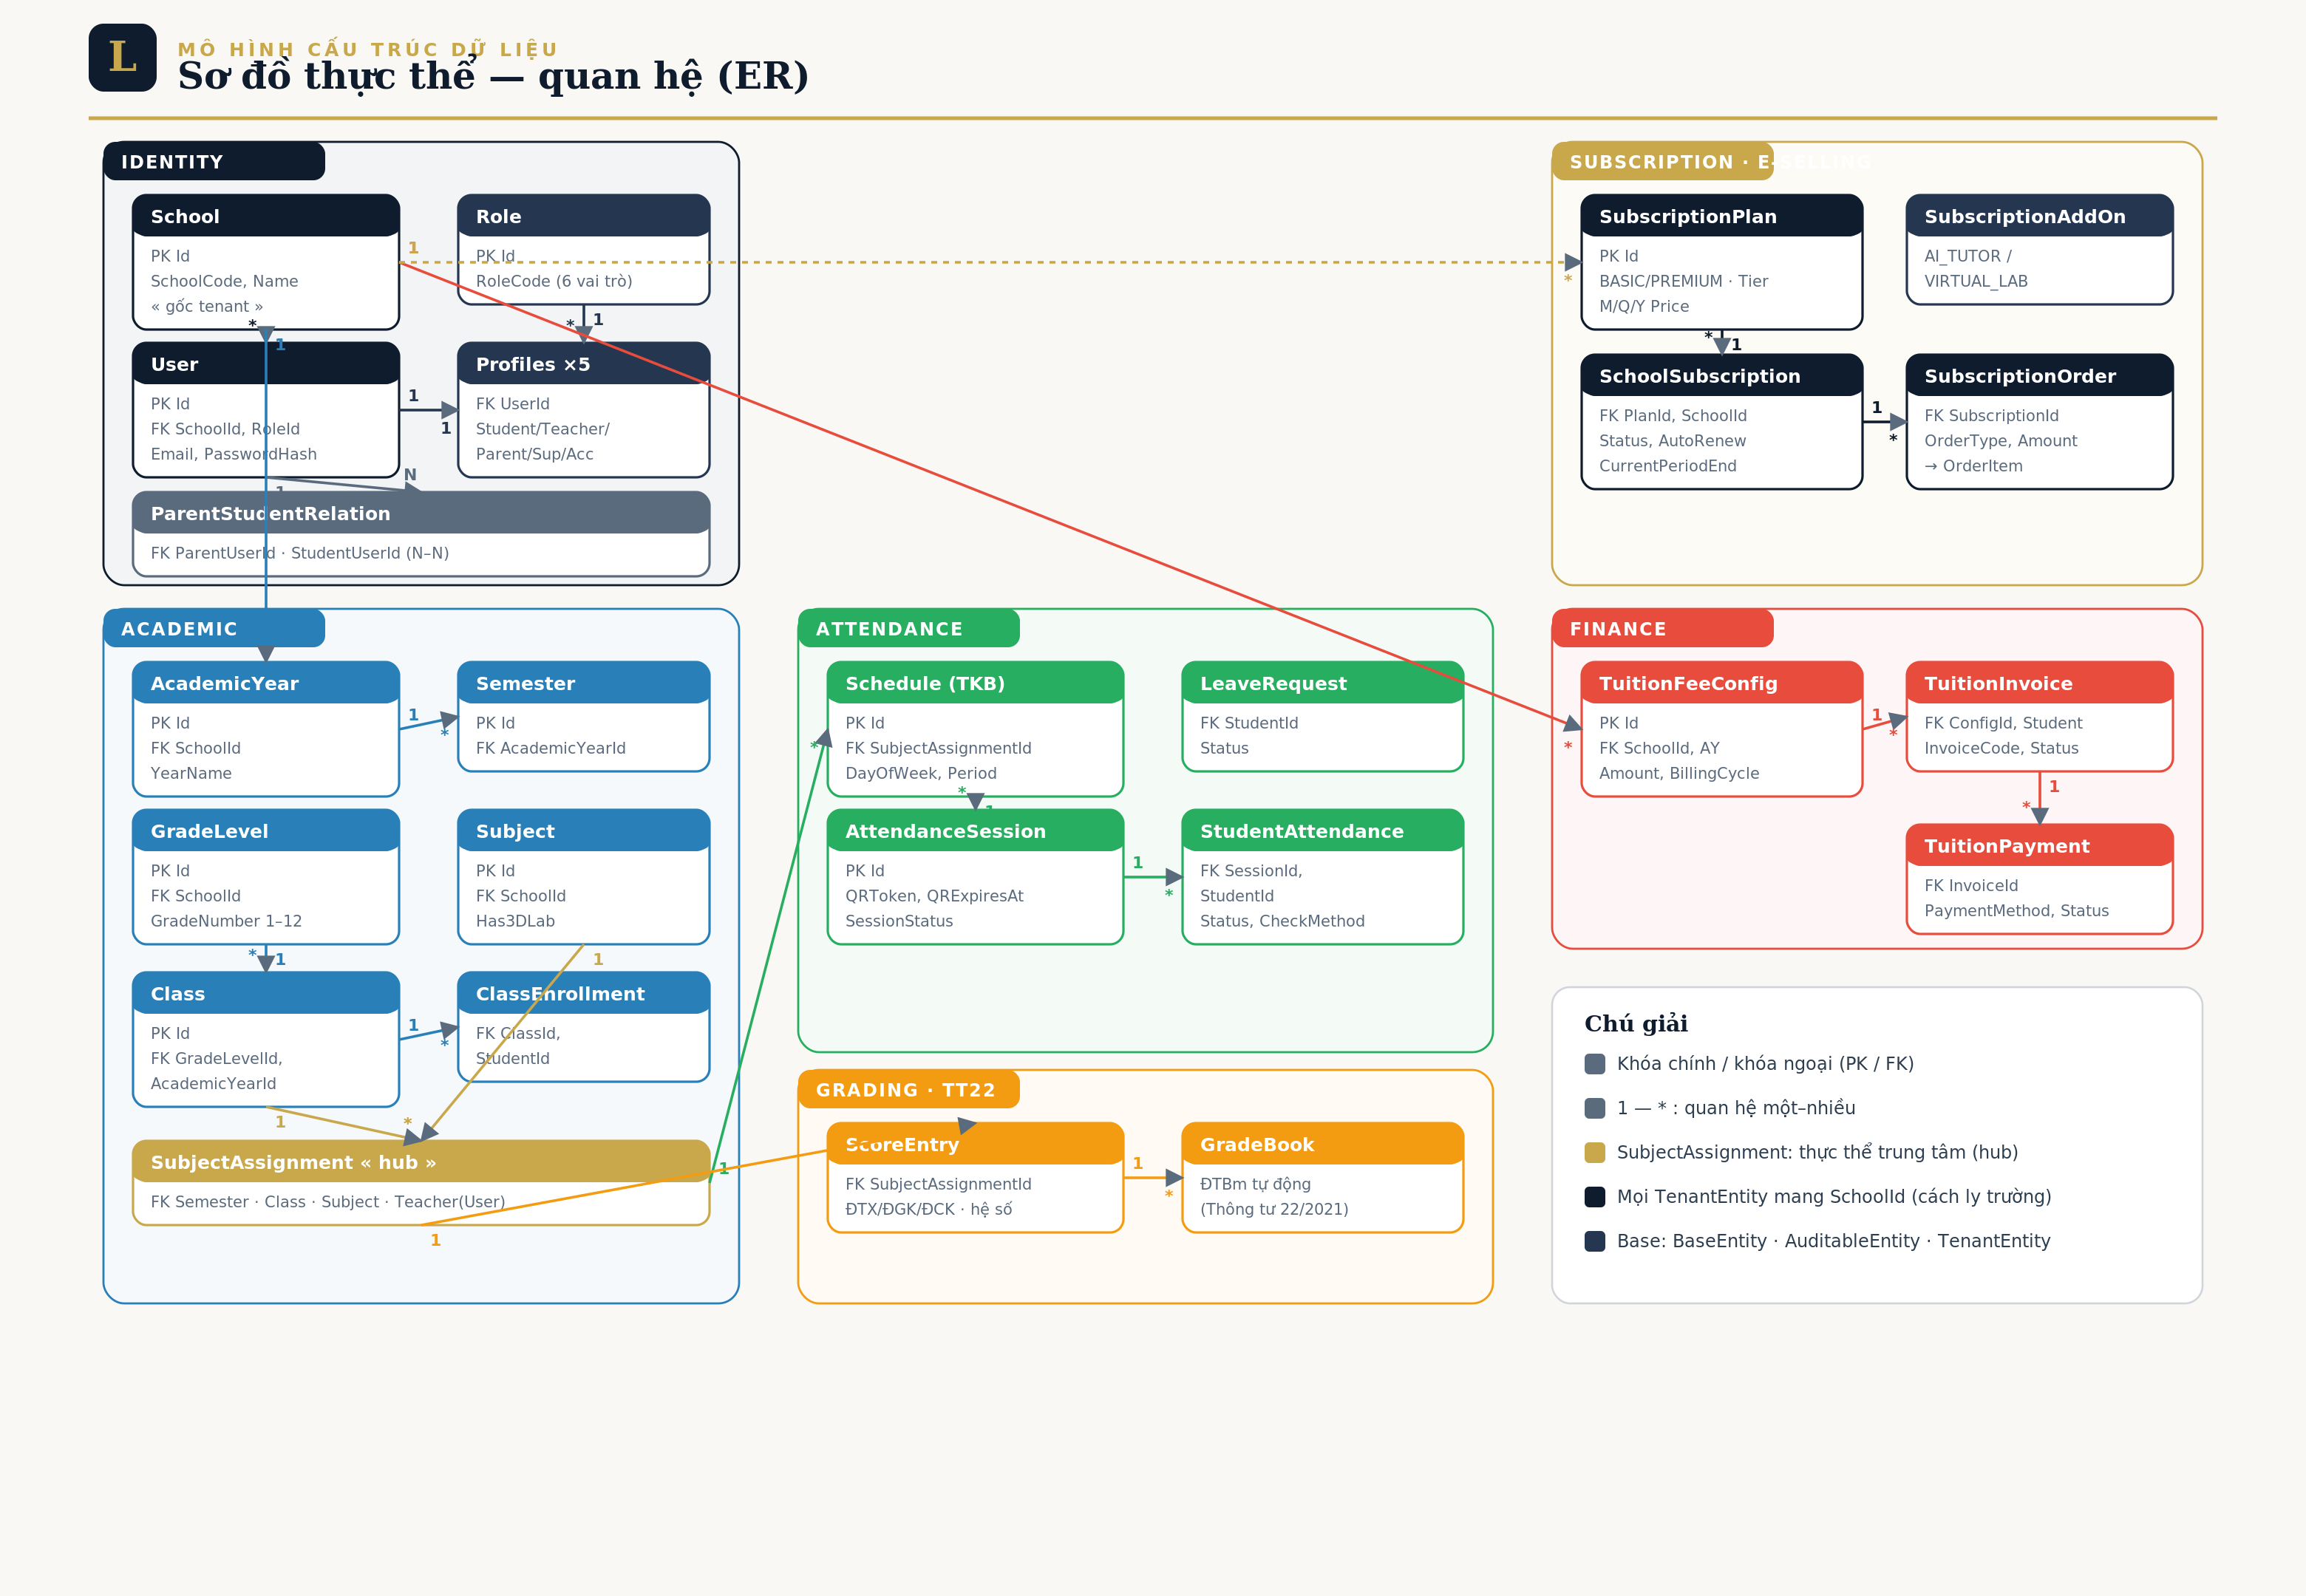
Hình 6. Sơ đồ thực thể — quan hệ (ER) theo module

6. Đường đi của dữ liệu

6.1 Vòng đời một yêu cầu (request lifecycle)
Một yêu cầu HTTP đi qua chuỗi xử lý xuyên suốt bốn tầng: Client → Middleware (xác thực Cookie/JWT và RequireActiveSubscriptionFilter) → Controller → Application Service (trả về Result<T>, kiểm tra bằng FluentValidation) → UnitOfWork → GenericRepository → EF Core DbContext (AuditInterceptor tự đóng dấu thời gian) → SQL Server. Chiều trả về đi ngược lại: Entity được AutoMapper ánh xạ sang DTO, rồi thành ViewModel (web) hoặc JSON (API) trả cho client. Tầng Application và Web chỉ truy cập dữ liệu qua IUnitOfWork, không bao giờ dùng DbContext trực tiếp.
Về bảo mật: web dùng xác thực Cookie (hết hạn sau 8 giờ, gia hạn trượt), API mobile dùng JWT Bearer. Các claim Role, UserId và SchoolId được lưu trong ClaimsPrincipal; mọi truy vấn trên TenantEntity đều lọc theo SchoolId của người dùng đã đăng nhập để bảo đảm cách ly dữ liệu.

6.2 Luồng thanh toán & kích hoạt gói (VNPay)
Quy trình thanh toán theo mô hình VNPay gồm sáu bước: (1) nhà trường chọn gói/add-on, hệ thống tạo SubscriptionOrder ở trạng thái Pending; (2) máy chủ sinh URL kèm chữ ký vnp_SecureHash (HMAC-SHA512) và chuyển hướng người dùng sang VNPay; (3) người dùng thanh toán; (4) VNPay gọi IPN server-to-server về /payment/ipn — máy chủ xác thực chữ ký, xác nhận đơn theo cơ chế idempotent và kích hoạt SchoolSubscription sang Active; (5) ReturnURL hiển thị kết quả trên giao diện; (6) RequireActiveSubscriptionFilter từ đó cho phép truy cập toàn hệ thống. IPN là nguồn xác nhận chính xác nhất vì không phụ thuộc trình duyệt.
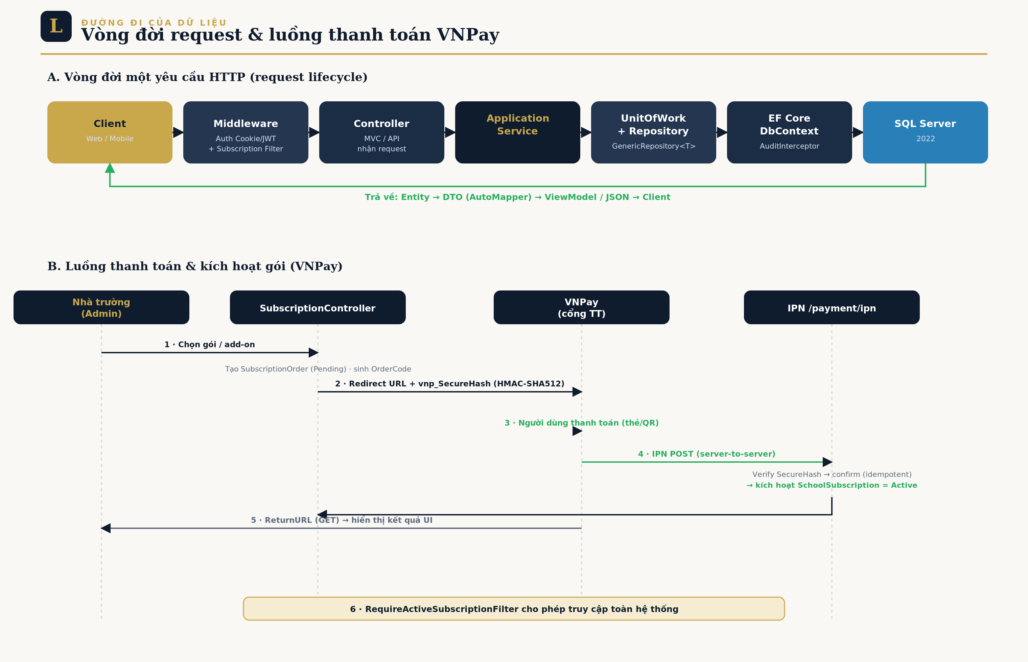
Hình 7. Vòng đời request và luồng thanh toán VNPay

7. Công nghệ
Hệ thống sử dụng nền tảng .NET 8 cho backend và React Native cho mobile, cùng các thư viện chuyên biệt cho từng nhu cầu:
Lớp | Công nghệ sử dụng
Backend | ASP.NET Core 8.0 (MVC + Web API), EF Core 8, SignalR (realtime), Serilog (log ra console + tệp xoay vòng theo ngày, giữ 30 ngày), AutoMapper, FluentValidation, QuestPDF (xuất PDF), SIPSorcery (SFU WebRTC)
Xác thực & phân quyền | Cookie Authentication (web) + JWT Bearer (API); các policy AdminOnly, SystemAdmin, TeacherOrAdmin, FinanceAccess, SupervisorAccess…
AI | Ollama (LLM chạy cục bộ/offline), model qwen2.5:7b hỗ trợ tiếng Việt — dùng cho Gia Sư AI, kiểm duyệt bởi Admin
Mobile | React Native + Expo SDK 56, React Navigation v7, Axios, Expo SecureStore (lưu JWT)
Tích hợp B2B | VNPay (thanh toán), AWS S3 (lưu trữ tệp), AWS SES (gửi email)
Cơ sở dữ liệu | SQL Server 2022 (production) / LocalDB (development); seed dữ liệu mẫu chỉ ở môi trường Development
Kiểm thử | Unit: xUnit + Moq + FluentAssertions. Integration: SpecFlow (BDD) + WebApplicationFactory + EF Core In-Memory + Selenium

8. Kết luận
Lumina Tutors là một sản phẩm SaaS giáo dục vận hành theo mô hình Subscription Selling làm cốt lõi, mở rộng bằng lớp Add-on/Feature-based và sẵn sàng cho Transaction Fee nhờ hạ tầng thanh toán VNPay. Về kỹ thuật, hệ thống được đặt trên nền Clean Architecture bốn tầng, kiến trúc đa trường cách ly theo SchoolId, mô hình dữ liệu hơn 40 bảng có kỷ luật và đường đi dữ liệu rõ ràng từ client đến cơ sở dữ liệu. Đây là nền tảng vững chắc để hệ thống hoạt động ổn định, bảo mật và dễ dàng mở rộng trong tương lai.

